O Sistema Solar sob aspectos astronáuticos

**2011**

Kátia Satie Sasaki

Centro de Divulgação de Astronomia

04/02/2011

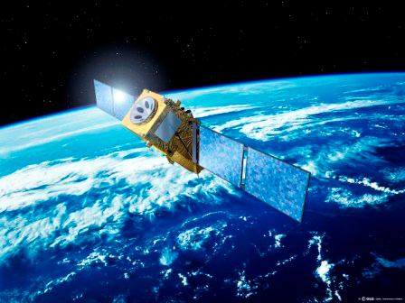

Conteúdo

**1.** **História** 3

**2.** **O Sol** 4

**3.** **Mercúrio** 5

**4.** **Vênus** 5

**5.** **Terra e Lua** 5

**6.** **Marte** 6

**7.** **Júpiter** 7

**8.** **Saturno** 7

**9.** **Urano** 8

**10.** **Netuno** 8

**11.** **Asteróides** 9

**12.** **Bibliografia** 9

1. **História**

Desde a antiguidade já se observava objetos que se comportavam de maneira diferente das estrelas, sem seguir um padrão ao longo dos dias e se movimentando de maneira “errante”. A esses corpos celestes os gregos deram o nome de “planetas”.

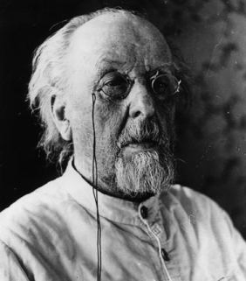Por simples análise do céu noturno era possível observar os planetas mais próximos ao planeta Terra e visíveis a olho nu, tais como Mercúrio, Marte, Vênus, Júpiter e Saturno. E por muito tempo – até fins do século XIX – a observação parecia ser o suficiente para satisfazer as necessidades para formular respostas às perguntas sobre astronomia e astrologia.

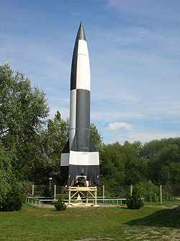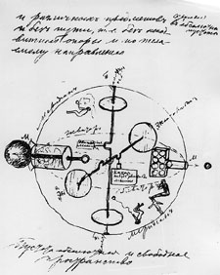Por volta de 1895 apenas, o russo Konstantin Tsiolkovsky (1857-1935) desenvolveu as primeiras idéias de uma viagem ao espaço, as quais infelizmente não tiveram muita repercussão devido à dificuldade de compreensão da linguagem. Tinha conhecimentos sobre giroscópios, imponderabilidade no espaço e também de vácuo, além de manobrabilidade e propulsão.

Figura 1.1 – Konstantin Tsiolkovsky

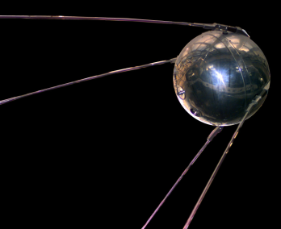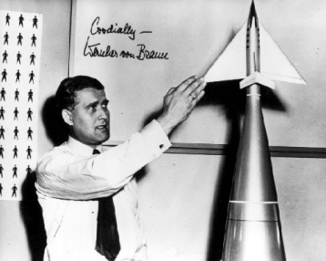Mais tarde, já no século XX, foram desenvolvidos estudos sobre o uso de combustíveis líquidos a fim de impulsionar foguetes para fins militares, culminando na criação da bomba alemã V-2 por Wernher Von Braun. O V2 foi um míssil balístico utilizado em fins da Segunda Guerra Mundial e tinha por característica ser leve, utilizar álcool etílico como combustível e um alcance entre 321 e 362 km. Após a derrota alemã na guerra, Von Braun foi capturado pelos Aliados norte-americanos para participar nos projetos de lançamento espacial que se desenrolariam durante a Corrida Espacial da Guerra Fria.

Figura 1.5 – Sputnik I

Figura 1.3 – Bomba V2

Figura 1.4 – Wernher Von Braun

Figura 1.2 – Primeiro esboço de um veículo espacial

Durante esse período, que seguiu a partir do lançamento do satélite artificial Sputnik I pela União Soviética; o qual tinha por objetivo de identificar as altas camadas da atmosfera terrestre, foram cumpridas várias missões espaciais entre as quais se destacaram:

* Sputnik II – Lançamento em 1958 da cadela russa Laika ao espaço, que morreu na saída atmosférica;
* Explorer I – Lançamento do satélite estadunidense que descobriu o Cinturão de Van Allen.
* Sputnik V – Lançamento de 40 camundongos, 2 ratos e plantas que retornaram vivos;
* 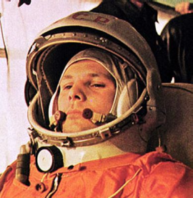Vostok I – Lançamento do primeiro astronauta em 12 de abril de 1961, em um vôo orbital de 48 minutos. O russo Yuri Gagárin ficou famoso pela frase “A Terra é azul”.

Figura 1.6 – Yuri Gagárin

* Lançamento da Vostok VI, com a primeira mulher a viajar para o espaço: Valentina Tereshkova, em 16 de junho de 1963.

Além desses já citados outros lançamentos foram efetuados; seja para colocar satélites em órbita; para retirar ‘lixo espacial’; para cosmonautas atingirem a Lua e mesmo para sondas serem colocadas sobre determinados planetas sob estudo, os quais serão abordados nos capítulos a seguir.

1. **O Sol**

Embora não seja nada trivial imaginar objetos lançados para observar o Sol, dada sua elevada temperatura superficial (por volta de 6000˚C), por ser nossa fonte de calor e iluminação diurna o astro não deixou de ser estudado e analisado no espaço. Para tanto, foram realizadas as seguintes missões:

* 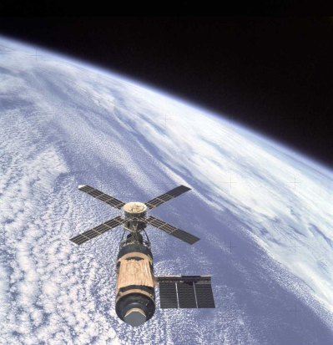Projeto Skylab – Como o próprio nome diz (“laboratório do céu” em inglês), o projeto Skylab consistia na criação da primeira estação espacial com laboratórios científicos na qual se pudesse viver e trabalhar durante longos períodos de tempo. Realizou oito experimentos solares e registrou uma explosão solar em 1974, além da descoberta dos buracos coronais solares.

Figura 2.1 - Skylab

* 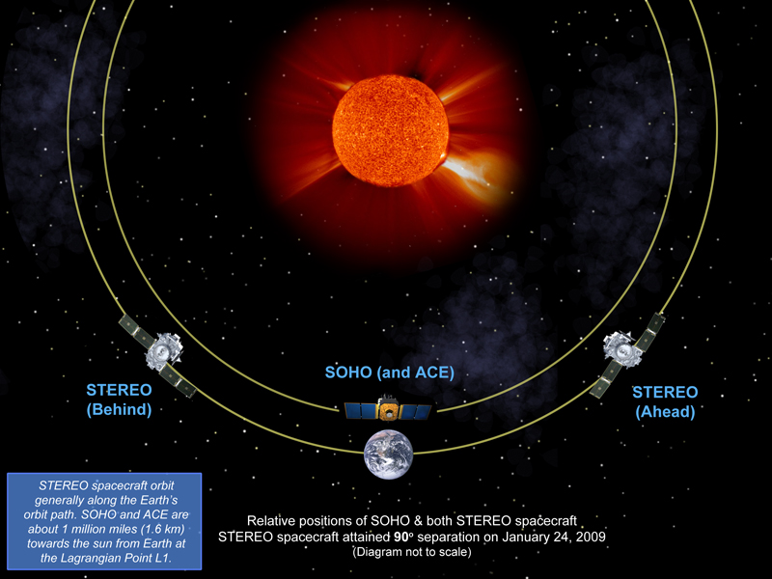Solar and Heliospheric Observatory (SOHO) – Consiste em um orbitador de captação de imagens solares, lançado em 1995.

Figura 2.2 – SOHO e STEREOs

* Solar Terrestrial Relations Observatory ( STEREO) – Consiste em um tipo de satélite com tecnologia para análise tridimensional do Sol, tendo sido lançadas em 2006. Tem o objetivo de adquirir informações e imagens que ajudem na compreensão dos efeitos eletromagnéticos solares, que em seu extremo causaram um blackout no Canadá em 1989.

1. **Mercúrio**

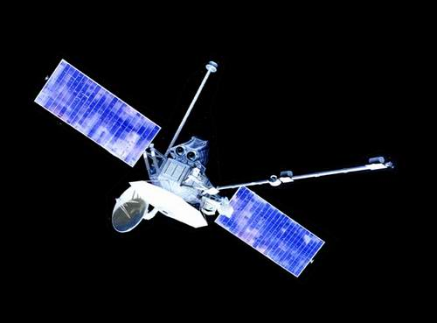 Um dos planetas interiores e o mais próximo do astro-rei, Mercúrio tem características bastante peculiares; seja por sua praticamente ausente atmosfera ou por sua superfície semelhante à da Lua. É ainda hoje o planeta menos explorado do sistema solar, tendo sido mais bem estudado graças à missão:

* 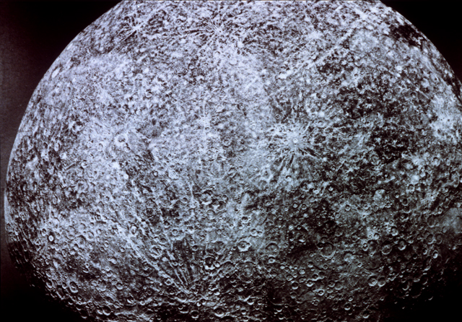Mariner 10 – Lançada em 1983, foi a única sonda mandada para estudos de Mercúrio e também a primeira a passar por este planeta e por Vênus seguindo a atração gravitacional. Obteve imagens das crateras do planeta e também da sua finíssima atmosfera composta pelo elemento químico hélio.

Figura 3.1 – Sonda Mariner 10

Figura 3.2 – Mercúrio visto da sonda Mariner 10

1. **Vênus**

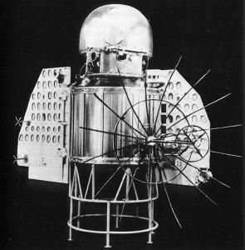Apesar de sua atmosfera bastante densa vários esforços foram feitos para colocar sondas espaciais sobre a superfície do planeta. Além disso, foram enviados satélites para visualização e estudo do planeta nas missões:

* Venera 1 – A Estação Interplanetária Automática soviética foi enviada a Vênus em 12 de fevereiro de 1961, sendo que infelizmente, o centro de comando terrestre perdeu contato com a sonda sete dias depois.
* 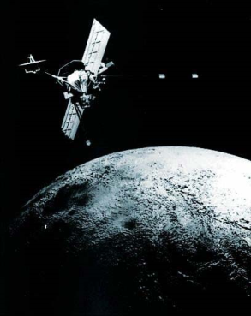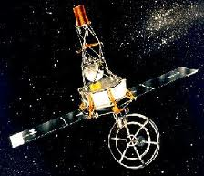Mariner 1 – A sonda Mariner I foi lançada em 22 de julho de 1962, mas foi perdida no lançamento.

Figura 4.3 – Mariner 2

Figura 5.1 – Venera 1

Figura 4.2 – Mariner 1

* Mariner 2 – A sonda não tocou a superfície de Vênus, porém realizou uma órbita de transferência que durou 109 dias. Graças a essa sonda verificou-se que o topo da atmosfera venusiana é frio, porém a superfície pode chegar aos 425˚C.

1. **Terra e Lua**

De grande importância, uma vez que é aqui o berçário da vida no Sistema Solar, o estudo da Terra e da Lua compreende a análise de efeitos e movimentos que podemos verificar no dia-a-dia, com observações simples e até mesmo a olho nu. E para quem pensa que as explorações espaciais se estendem apenas a lugares muito distantes, se enganam dadas estas missões:

* Vostok I – Lançamento do primeiro astronauta em 12 de abril de 1961, em um vôo orbital de 48 minutos. O russo Yuri Gagárin ficou famoso pela frase “A Terra é azul”.
* 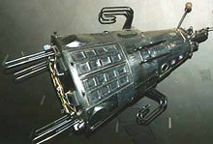Sputnik III – Lançamento de um laboratório espacial para estudo do campo magnético e do cinturão radioativo terrestres.

Figura 5.1 – Sputnik III

* 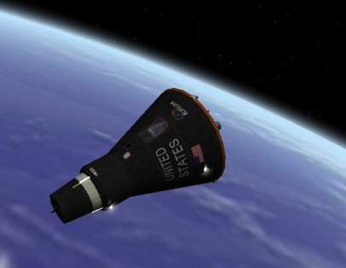Projeto Mercury – Lançamento de uma cápsula orbital com capacidade para um cosmonauta e manobras na órbita terrestre.

Figura 5.2 – Projeto Mercury

* 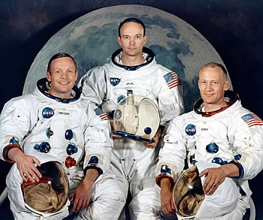Projeto Apollo – Lançamento do homem à Lua, com pouso do Apollo 11 em 20 de julho de 1969 com Edwin Aldrin, Michael Collins e Neil Armstrong, astronauta famoso pela frase “Um pequeno passo para o homem, um grande salto para a humanidade”. O projeto tornou-se famoso pelo acidente com Apollo 13, no qual a nave acabou explodindo no lançamento.

Figura 5.3 – Armstrong, Collins e Aldrin

* Projeto Saturn – Lançamento de satélites para verificação dos efeitos de ondas de rádio.
* Órion – Projeto de lançamento de seres humanos à Lua para construção de uma colônia que servirá de base para lançamentos a Marte.

1. **Marte**

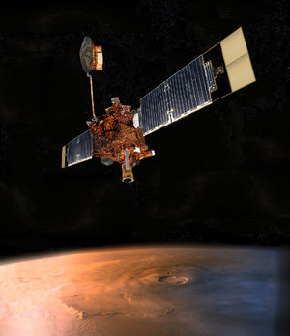Talvez o planeta mais conhecido por sua exploração e por sua fama, dada a imaginação a respeito de extraterrestres, Marte é o planeta vermelho vizinho da Terra com “rovers” e estudos sobre colonização futura, feitos a partir dos dados das missões:

* Mariner 4 – Lançada em 28 de novembro de 1964 enviou as 21 primeiras fotografias da superfície marciana (com grande dificuldade).
* Mars Global Surveyor – Sonda lançada em 7 de novembro de 1996, teve grandes problemas técnicos de equipamento. Somente em 2001 com a segunda sonda obtiveram-se conclusões a respeito da existência de água no passado marciano, dadas as grandes erosões geológicas.

Figura 6.2 – Mars Global Surveyor

* 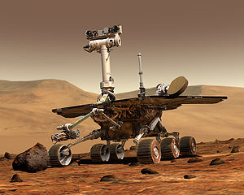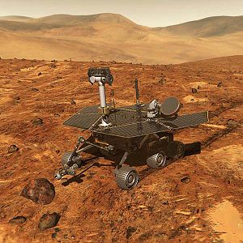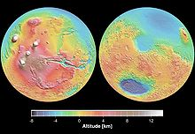2001 Mars Odyssey – Lançada em 2001, essa sonda é utilizada para auxílio dos “rovers” Spirit e Opportunity, realizando transmissões para a Terra.

Figura 6.4 – Rover Opportunity

Figura 6.3 – Rover Spirit

Figura 6.2 – Imagens de Mars Global Surveyor

* Viking 1 e 2 – Consistia no lançamento de duas sondas orbitais e duas terrestres, produzindo mais de meio milhão de imagens da superfície e órbita marciana.
* Mars Reconnaissance Orbiter – Lançada em 2004, essa sonda está atualmente investigando Marte com equipamentos de alta tecnologia, como por exemplo, o HiRISE (High Resolution Imaging Science Experiment).

1. **Júpiter**

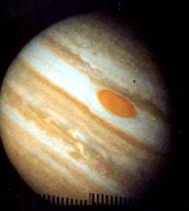Aproximadamente 5 vezes mais distante do Sol do que o planeta Terra, Júpiter é o maior planeta do sistema solar. Bastante atraente por suas chamadas “luas galileanas”, por suas faixas coloridas e por sua grande mancha vermelha, atraiu a curiosidade daqueles que buscavam desafios espaciais:

Figura 7.1 – Júpiter por Pioneer 10

* Pioneer 10 – Uma sonda estadunidense, a Pioneer 10 foi lançada em 1972, tendo a curiosa gravação em ouro de uma imagem de um ser humano no caso de ser interceptada por extraterrestres. Tinha por objetivo o estudo do cinturão de asteróides, obtenção de imagens, medições e investigação química, entre outros. Conseguiu estudar uma tempestade solar e confirmar a presença da magnetosfera jupiteriana. É o segundo objeto, produzido pelo homem, mais distante da Terra.
* 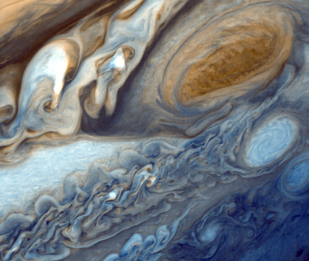Voyager 1 – Essa sonda foi responsável pelo envio de mais de 18.000 imagens de Júpiter até 1979, bem melhores que as observacionais terrestres. Revelou que Io, uma das luas galileanas, tem atividade vulcânica. É o objeto, produzido pelo homem, mais distante da Terra.

1. **Saturno**

Figura 7.2 – Júpiter por Voyager 1

Bastante famoso por seus anéis, Saturno é o sexto planeta mais distante do Sol. Visível a olho nu e com anéis bem definidos vistos ao telescópio, chama a atenção por seus cristais de gelo e por seu tamanho elevado, sendo o segundo maior do sistema solar:

* 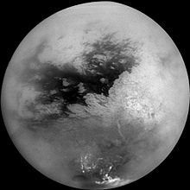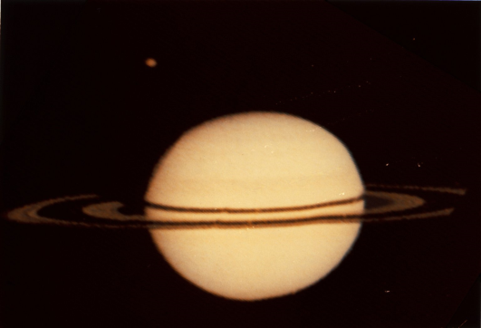Pioneer 11 – Sonda que inicialmente foi designada para obter informações de Júpiter, mas acabou sendo a primeira a explorar Saturno através da utilização da gravidade de Júpiter para entrar em posição.

Figura 8.1 – Imagem de Saturno por Pioneer 11

* Cassini Huygens – Foi a primeira nave espacial a entrar em órbita de Saturno, em 2004. Captou 165 imagens por três horas e captou um eclipse total solar.

Figura 9.2 – Imagem de Titã por Huygens

1. **Urano**

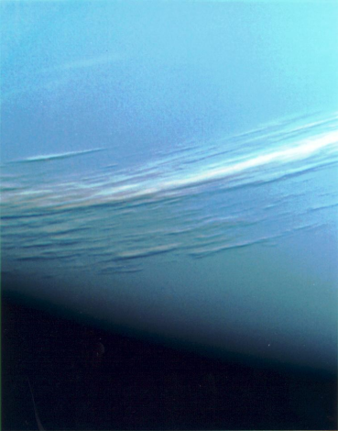Planeta de coloração azul-esverdeada, Urano pode ser localizado no céu com o uso de um bom telescópio. Foi, assim como Vênus, explorado por uma única sonda:

* 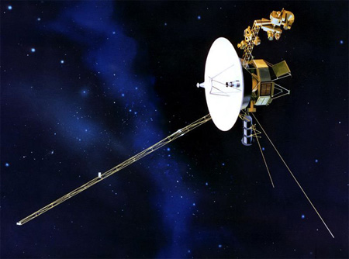Voyager II – O primeiro encontro desta sonda com Urano foi no dia 4 de novembro de 1986, tendo conseguido poucas fotos devido ao fato do planeta estar bem afastado do Sol, o que implica em pouca disponibilidade de luz.

Figura 9.1 – Voyager II

Figura 9.2 – Urano por Voyager II

1. **Netuno**

Netuno é o último planeta do sistema solar, e, portanto, o de mais difícil acesso pelas sondas e foguetes lançados daqui da Terra. Ainda assim, no entanto, uma das sondas conseguiu tirar imagens com grande proximidade, a mesma que tirou imagens de Urano:

* 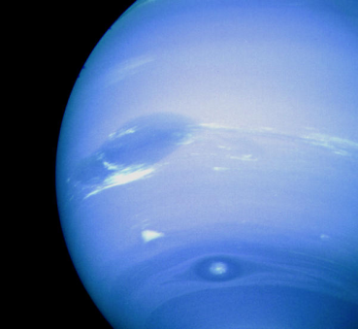Voyager II – O primeiro encontro do Voyager II com Netuno foi em 25 de agosto de 1989. Foram estudadas sua superfície, sua magnetosfera e também as suas luas. Revelou-se um planeta com grande atividade dinâmica apesar da pouca luminosidade e também a presença de anéis.

Figura 10.1 – Netuno por Voyager II

1. **Asteróides**

Para finalizar: sinônimos de “semelhante a estrelas”, os asteróides são corpos celestes que podem atingir grandes dimensões, ocupando cinturões que ficam entre Marte e Júpiter e também após Netuno. Para estudá-los, foram enviadas sondas como as que seguem:

* Galileo (1989) – Foi uma sonda inicialmente enviada para estudar Júpiter, mas acabou estudando asteróides do cinturão.
* 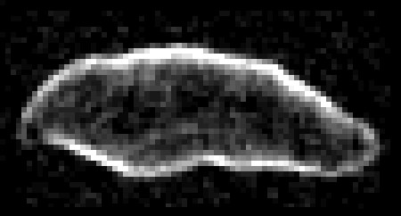Clementine (1994) – Sonda designada para estudar o asteróide 1620 Geographos, um dos maiores e que deve se aproximar muito da Terra no século XXI.

Figura 11.1 – 1620 Geographos

* Stardust (1999) – Sonda utilizada para recolher poeira interestelar.
* 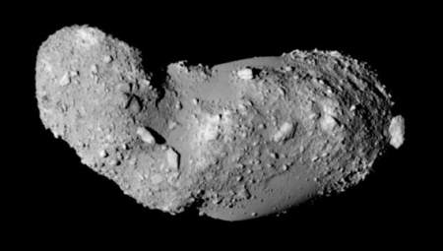Hayabusa (2003) – Sonda japonesa utilizada para coletar material do pequeno asteróide chamado 25143 Itokawa.

Figura 11.2 – 25143 Itokawa

* NEAP (2007-2010) – Sonda utilizada para investigar o asteróide 4660 Nereus.

1. **Bibliografia**

[1] <http://www.informatics.org/museum/tsiol.html>

[2] <http://pt.wikipedia.org/wiki/Transporte_espacial>

[3] <http://pt.wikipedia.org/wiki/Foguete_V2>

[4] <http://history.msfc.nasa.gov/vonbraun/disney_article.html>

[5] <http://pt.wikipedia.org/wiki/Sputnik>

[6] <http://www.ccpg.puc-rio.br/70anos/no-tempo/ha-60-anos/1957/lancamento-do-sputnik-pela-urss>

[7] <http://pt.wikipedia.org/wiki/Cintur%C3%A3o_de_Van_Allen>

[8] <http://pt.wikipedia.org/wiki/Explora%C3%A7%C3%A3o_espacial>

[9] <http://pt.wikipedia.org/wiki/Explorer_I>

[10] <http://pt.wikipedia.org/wiki/Soyuz>

[11] <http://sala.estudo.virtual.esjs-mafra.net/ENGLISH10/disciplina_1.html>

[12] <http://agendaculturalpiracicabana.blogspot.com/2010_07_01_archive.html>

[13] <http://www.discoverybrasil.com/web/nasa/fora_orbita/sondas/sol/>

[14] <http://brumac.8k.com/Skylab3/SL3.html>

[15] <http://movv.org/2009/03/14/sobre-os-satelites-solares-stereo-e-as-tempestades-solares-e-os-seus-efeitos-na-terra/>

[16] <http://nautilus.fis.uc.pt/astro/ss/html-pt/mercurio/exploracao.php>

[17] <http://ventosdouniverso.blogspot.com/2010/04/para-olha-e-maravilha-te.html>

[18] <http://pt.wikipedia.org/wiki/Venera_1>

[19] <http://utenti.multimania.it/paoloulivi/venera1.html>

[20] <http://www.astronautix.com/craft/marner12.htm>

[21] <http://www.jpl.nasa.gov/missions/missiondetails.cfm?mission=Mariner1and2>

[22] <http://pt.wikipedia.org/wiki/Projeto_Mercury>

[23] <http://pt.wikipedia.org/wiki/Projeto_Apollo>

[24] <http://fourcolorhistory.blogspot.com/>

[25] <http://www.geschichteinchronologie.ch/atmosphaerenfahrt/02_animals-radiation-belts-Torre-Bert-vostok-mercury-ENGL.html>

[26] <http://www.astronomiaamadora.net/astronautica.asp?id_page=5>

[27] <http://www.discoverybrasil.com/web/nasa/fora_orbita/colonia_lunar/>

[28] <http://pt.wikipedia.org/wiki/Mariner_4>

[29] <http://pt.wikipedia.org/wiki/Mars_Global_Surveyor>

[30] <http://pt.wikipedia.org/wiki/2001_Mars_Odyssey>

[31] <http://pt.wikipedia.org/wiki/Spirit_%28sonda%29>

[32] <http://pt.wikipedia.org/wiki/Programa_Viking>

[33] <http://www.discoverybrasil.com/web/nasa/fora_orbita/sondas/mro/>

[34] <http://www.super70s.com/Super70s/Tech/Space/Missions/Pioneer_10.asp>

[35] <http://www.discoverybrasil.com/web/nasa/fora_orbita/sondas/jupiter/>

[36] <http://www.jpl.nasa.gov/releases/2002/release_2002_166.html>

[37] <http://www.discoverybrasil.com/web/nasa/fora_orbita/sondas/saturno/>

[38] <http://pt.wikipedia.org/wiki/Cassini-Huygens>

[39]<http://www.nasaimages.org/luna/servlet/detail/nasaNAS~5~5~20769~125766:Pioneer-11-Image-of-Saturn-and-its->

[40] <http://www.ciencia-cultura.com/Astronomia/urano02.html>

[41] <http://astronomyonline.org/aoblog/>

[42] <http://www.worldlingo.com/ma/enwiki/pt/Exploration_of_Neptune>

[43] <http://www.ccvalg.pt/astronomia/sistema_solar/neptuno/manchas_escuras.jpg>

[44] <http://pt.wikipedia.org/wiki/1620_Geographos>

[45] <http://pt.wikipedia.org/wiki/Sondas_para_cometas_e_asteroides>

[46] <http://www.johnstonsarchive.net/astro/gallery-2b.html>

[47] <http://pt.wikipedia.org/wiki/Ficheiro:NASA_Mars_Rover.jpg>

[48]<http://www.windows2universe.org/mercury/images/321_684_mariner10_merc_jpg_image.html>

[49] <http://www.zanst.info/index.php?category=3&sort=date&pg=12>